Výukový materiál zpracovaný v rámci projektu



**Registrační číslo projektu:** CZ.1.07/1.4.00/21.1174

**Škola – adresa:** Základní škola, Dobrá, okres Frýdek-Místek [www.zsdobra.cz](http://www.zsdobra.cz), [zsdobra@zsdobra.cz](mailto:zsdobra@zsdobra.cz)

**Šablona:** III/2 – šablona č. 8

**Ověření ve výuce (dne): 1. 6. 2011 Pořadové číslo hodiny: 3**

**Třída: 7. A Předmět: Matematika**

|  |  |
| --- | --- |
| **Název:** | **Krychle, kvádr** |
| **Anotace:** | Pracovní list zaměřený procvičení převodů jednotek délky, obsahu a objemu, výpočtů S a V. |
| **Autor:** | Mgr. Dagmar Pohludková |
| **Jazyk:** | čeština |
| **Očekávaný výstup:** | Určuje a charakterizuje základní prostorové útvary (tělesa), analyzuje jejich vlastnosti. |
| **Speciální vzdělávací potřeby:** | - |
| **Klíčová slova:** | Převod jednotek, povrch, objem, krychle, kvádr. |
| **Rozvíjené klíčové kompetence:** | Kompetence k učení, kompetence k řešení problému |
| **Druh učebního materiálu:** | Pracovní list |
| **Druh interaktivity:** | aktivita |
| **Cílová skupina:** | žák |
| **Stupeň a typ vzdělávání:** | Základní vzdělávání – druhý stupeň |
| **Ročník:** | 7. |
| **Celková velikost:** | 44,7 kB |
| **Vazby na ostatní materiály:**  ***(Seznam dokumentace)*** | - |

**KRYCHLE, KVÁDR**

1. **Převeď:**
   1. 35 dm = m

0,56 m = mm

1,3 cm = dm

0,7 m = cm

* 1. 3,5 dm2 = mm2

0,072 m2 = cm2

561 mm2 = cm2

8,4 m2 = dm2

* 1. 0,72 m3 = dm3

1,53 dm3 = mm3

48 mm3 = cm3

5 600 cm3 = m3

* 1. 8 l = ml

1,2 hl = l

56 ml = dl

7 l = hl

* 1. 12 l = dm3

5 hl = m3

21 cm3 = l

42 ml = dm3

1. 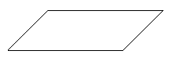**Dokonči nárys.** 
   1. krychle



* 1. kvádru

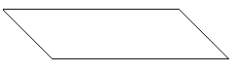

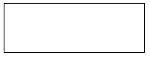

1. **Který z obrázků nepředstavuje síť.**
   1. 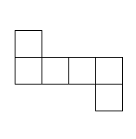krychle

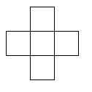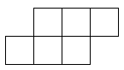

* 1. 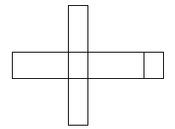kvádru

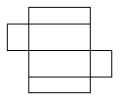

1. **Vypočti objem a povrch krychle o délce hrany 52 mm.**
2. **Vypočti povrch a objem kvádru o rozměrech 3 dm, 25 cm 0,5 m.**
3. **Kolik papíru spotřebuji na výrobu krabice bez víka tvaru kvádru o výšce 8 cm a rozměrech dna 15 cm a 22 cm? (Počítej na spoje 5 % materiálu navíc.)**
4. **Bazén je naplněn do výšky 128 cm. Po dešti stoupla hladina vody o 6 cm. Kolik litrů vody napršelo, jestliže rozměry dna jsou 3,1 m a 4 m?**